初中《科学》系列练习
初二（下）第六章 生命活动的调节（A）
班级__________ 姓名__________ 得分__________

一、选择题（30小题，60分）
1、植物向光性的意义是（ ）
A有利于提高植株的温度 B有利于呼吸作用的进行
C有利于蒸腾作用的进行 D有利于光合作用的进行
2、生长素的作用（ ）
A抑制细胞生长 B抑制细胞分裂
C促进细胞生长 D促进细胞分裂
3、植物向光性是因为（ ）
A向光部分比背光部分生长快 B背光部分比向光部分生长快
C向光的顶端比下端生长快 D背光的顶端比下端生长快
4、在哪个季节开花的植物，花芽的形成需要长日照（ ）
A春季 B夏季 C秋季 D冬季
5、把正在萌发的种子胚芽朝下倒放，其胚芽的生长情况是（ ）
A横着生长 B向下生长 C向上生长 D停止生长
6、根向下生长是由于什么的作用（ ）
A水分 B肥料 C重力 D以上都是
7、植物体对环境的变化产生反应是借着（ ）
A神经系统 B激素 C以上二者都是 D以上二者都不是
8、下列不属于本能的是（ ）
A孔雀开屏 B电鳗放电 C北雁南飞 D鹦鹉学舌
9、觅食行为的英文词汇是（ ）
A food seeking behavior B aggressive behavior
C defensive behavior D breeding behavior
10、雄海象为争夺雌海象和生活地盘而发生的行为属于（ ）
A繁殖行为 B攻击行为 C社群行为 D防御行为
11、下列属于繁殖行为的是（ ）
①燕子在屋檐下筑巢 ②母鸡孵卵 ③母牛给小牛哺乳
④雌雄青蛙抱对
A ②③ B ②③④ C ②④ D①②③④
12、下面不属于工蜂职责的是（ ）
A与蜂王交配 B采集花蜜 C建造蜂巢 D保卫蜂群
13、下类不属于候鸟的是（ ）
A丹顶鹤 B大天鹅 C麻雀 D家燕
14、下列具有洄游行为的动物是（ ）
A 大天鹅 B 河鲫鱼 C 大马哈鱼 D 乌鱼
15、下列何种动物两眼同位于面部前方?
A鸟 B鱼 C猴 D牛
16、某人患了一种病，走路摇晃不稳，动作不准确，不协调，其病变部位位于（ ）
A 大脑 B 小脑 C 脑干 D 脊髓
17、手偶然接触到针尖，便立即缩回，并会产生痛觉，产生痛觉的部位在（ ）
A 大脑皮层 B 脑干 C 脊髓 D 皮肤
18、下列不属于反射活动的是（ ）
A 口渴想喝水 B 手碰到火立刻缩回
C 脚被铁钉刺伤出血 D 用树枝触碰刺猬，刺猬缩成团
19、人类进行抽象思维的物质基础是（ ）
A 反射弧 B 脊髓 C 大脑皮层 D 神经中枢
20、人体基本生命活动中枢存在于（ ）
A 大脑 B 小脑 C 脑干 D 脊髓
21、某人中风不能言语,行动不便,则那一部分可能受损? （ ）
A大脑 B小脑 C脑干 D脊髓
22、草履虫对刺激的反应属于（ ）
A应激性 B 反射 C 条件反射 D 非条件反射
23、下列各种现象中，属于条件反射的是（ ）。
A 沸水烫手，立即缩回 B 叩击膝下韧带，小腿前踢
C 预备铃响，学生进教室 D 强光刺激，瞬间闭眼
24、垂体是人体内最重要的内分泌器官，是由于（ ）
A 能分泌多种激素 B 能分泌生长激素
C 能调节其它内分泌腺的活动 D 上述都是
25、幼年时生长激素分泌过少，会导致成年后（ ）
A智力低下 B 生殖器官发育不全 C 身材矮小 D 指端肥大
26、侏儒症是由于（ ）
A 幼年期甲状腺功能不足，激素分泌过少而引起的
B 幼年期生长激素分泌不足引起的
C 幼年期饮食不足，营养不良引起的
D胰岛素分泌不足引起的
27、生物科技小组用甲状腺制剂饲料喂蝌蚪，结果提前变成小型青蛙，说明甲状腺激素能（ ）
A 促进新陈代谢 B 提高神经系统的兴奋性
C 促进生长发育 D 加速体内的物质氧化分解过程
28、人体在剧烈运动时的产热部位主要是（ ）
A骨骼肌 B 内脏 C 皮肤 D 舌头
29、在哪个季节，人体体表和体内温差最大（ ）
A春季 B 夏季 C 秋季 D 冬季
30、下列现象能加快人体散热的是（ ）
①皮肤血管收缩 ②皮肤血管舒张 ③汗液分泌增加 ④汗液分泌减少
A ①③ B ②③ C ②④ D①④
二、填空（35空，35分）
31、植物感受刺激，并发生反应的特性称为植物的 。
32、植物感受机械刺激，并产生反应的特性称为 。
33、将一盆花放在窗台上，过几天后发生的现象是 。
34、光照不仅是光合作用的条件，也是植物 和 发育的信号。
35、植物的根具有 性和 性。
36、同种动物个体之间的斗争有一个重要的特点 。
37、蜂群中蜂王的职责是 。
38、人的神经系统由 和 两部分组成，前者由 和 组成，后者由 和 组成。
39、大脑半球表面凹陷的叫 ，隆起的叫 。
40、白质由 组成，位于脊髓的 ；灰质 组成，位于脊髓的 。
41、一个完整的反射弧应包括 、 、 、 和
五部分。人体的眼、耳、鼻等,可接受刺激的结构都可称为 。
42、人体温的恒定，主要依赖于 和 的精细调节。
43、神经系统调节人体活动的基本方式是____________。
44、激素是______的腺细胞分泌的，它对人体的____ __、___ ___和
______等生理活动，起重要的调节作用。
45、甲状腺激素主要作用是促进 和 。
三、填图题（5分）
46、下图为脑的纵剖面（示右大脑半球内侧面）
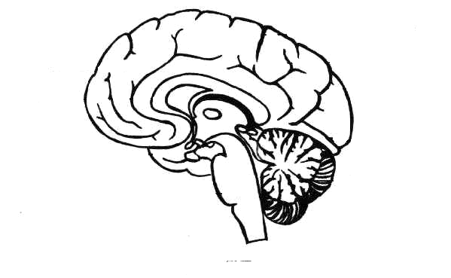
1
2
3
4
5
（1）写出下列数字所表示的结构：
“3”表示 ；“4”表示 ；“5”表示
（2）图示的大脑半球控制身体 （填左、右）半部分的活动。
（3） 的表层只有2~3毫米，却含有140亿个神经细胞，人的感觉、运动、听觉等都由其相应部位完成。

